Tillsynsbegäran – information om höga naturvärden i avverkningsanmälan A 67611-2021 i Surahammars kommun
Denna tillsynsbegäran behandlar höga naturvärden i avverkningsanmälan A 67611-2021 i Surahammars kommun som inkom 2021-11-24 och omfattar 3,8 ha.
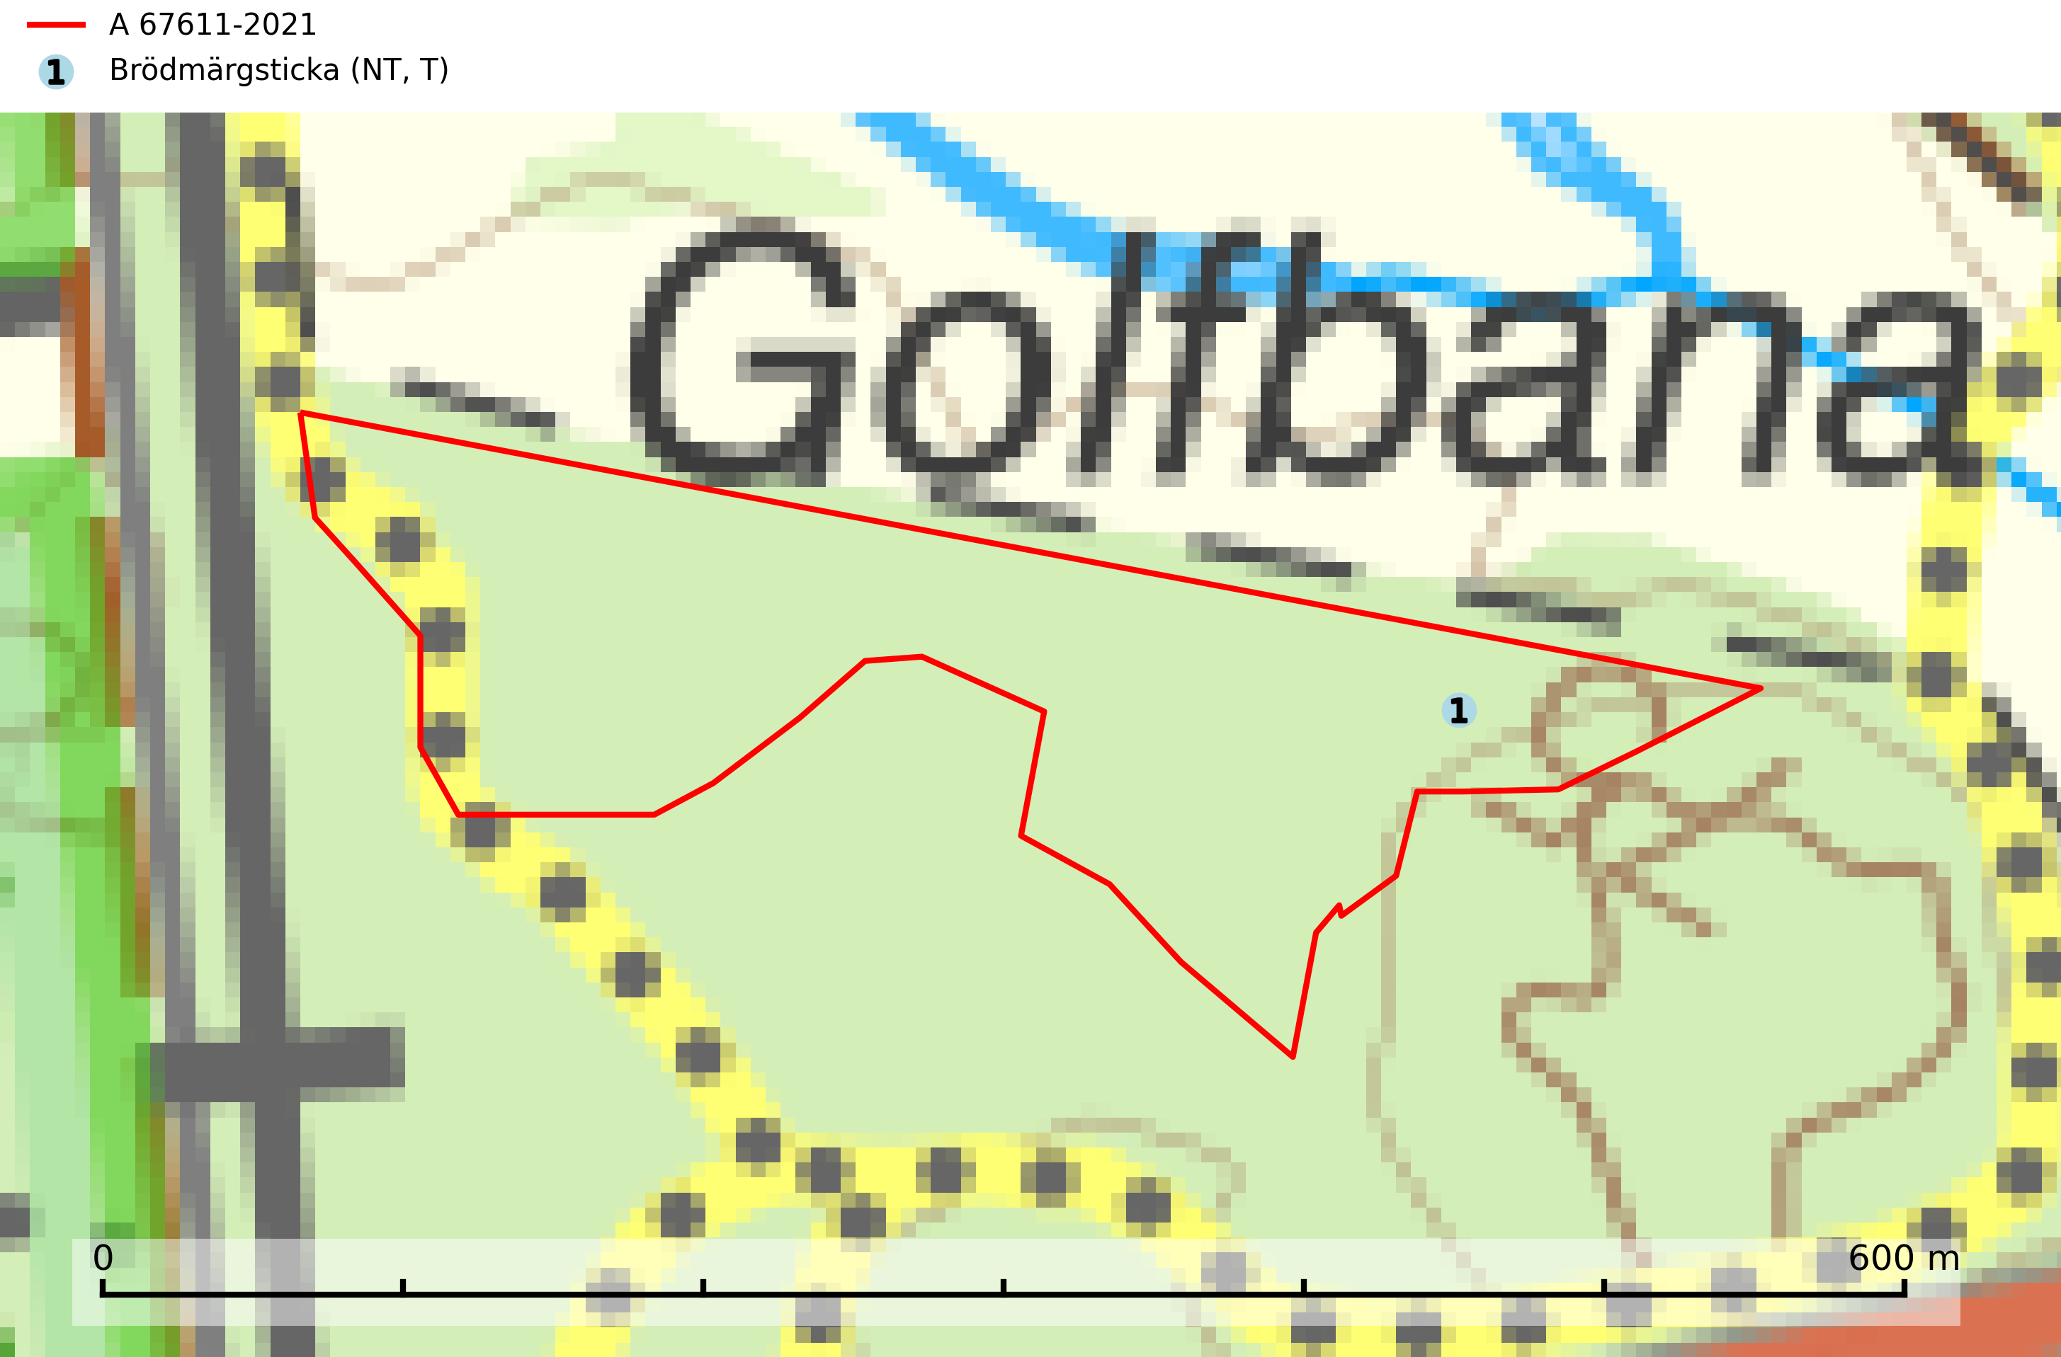
Figur 1. Fyndplatser för naturvårdsarter i avverkningsanmälan. Markörer utan svart kant är placerade på fyndplatsen. Markörer med svart kant är placerade vid sidan av fyndplatsen har ett svart streck som visar fyndplatsens exakta position. Kartans mittpunktskoordinat är N 6621358, E 568853 i SWEREF 99 TM.
I avverkningsanmälan finns fynd av 1 naturvårdsarter, varav 1 är rödlistad och 1 är typisk (T): brödmärgsticka (NT, T). Se Figur 1.

Tillsynsbegäran
Vi begär härmed att Skogsstyrelsen fattar beslut enligt miljöbalken som säkerställer att skogens höga naturvärden bevaras samt att EU-lagstiftning efterlevs och att artskyddsbrott förhindras.
Vi önskar även ta del av de ställningstaganden och beslut som myndigheten meddelar till följd av aktuell avverkningsanmälan och föreningens inlaga (se 34 § förvaltningslagen).

Naturvårdsarter och fridlysta arter
Nedan följer beskrivningar av de naturvårdsarter och fridlysta arter som har sina livsmiljöer och växtplatser i den avverkningsanmälda skogen. De påträffade naturvårdsarterna är ett tydligt kvitto på att det rör sig om en skog med höga naturvärden.
Brödmärgsticka (NT) är en nedbrytare i barklösa stubbar och lågor av ek, mer sällan levande träd i löv- och blandskog samt hagmark, mycket sällsynt även på andra trädslag. Total population i landet liten och med få träd på varje lokal. Arten hotas av avverkning av värdträd, eventuell stubbrytning och avlägsnande av grov fallen ekved. För artens fortbestånd på sikt måste olikåldriga bestånd av ek bevaras i tillräcklig utsträckning. Brödmärgsticka är typisk art för 9020 Nordlig ädellövskog och 9160 Näringsrik ekskog samt globalt rödlistad som nära hotad (NT) vilket innebär att Sverige har ett internationellt ansvar för arten (SLU Artdatabanken, 2025; IUCN, 2019).

